BÀI 8: HỢP CHẤT HỮU CƠ VÀ HOÁ HỌC HỮU CƠ (tiết 1)
I. MỤC TIÊU
1. Kiến thức
- Nêu được khái niệm hợp chất hữu cơ và hoá học hữu cơ.
- Nêu được đặc điểm chung của các hợp chất hữu cơ: Thành phần, liên kết, tính chất vật lí, tính chất hoá học.
2. Năng lực:
* Năng lực chung:
a. Năng lực tự chủ và tự học: Thông qua việc thực hiện độc lập những nhiệm vụ học tập, khai thác thông tin để tìm hiểu về khái niệm và phân loại.
b. Năng lực giao tiếp và hợp tác: Làm việc theo nhóm cặp đôi, nhóm, thảo luận, hợp tác để tìm hiểu các nội dung về đặc điểm chung của các hợp chất hữu cơ.
c. Năng lực giải quyết vấn đề và sáng tạo. Học sinh xác định được hợp chất hữu cơ.
* Năng lực hóa học:
a. Nhận thức hoá học:
- Nêu được khái niệm hợp chất hữu cơ và hoá học hữu cơ; đặc điểm chung của các hợp chất hữu cơ.
b. Tìm hiểu tự nhiên dưới góc độ hóa học: Thông qua các hoạt động học sinh xác định được hợp chất hữu cơ.
c. Vận dụng kiến thức, kĩ năng đã học để phân loại hợp chất hữu cơ trong tự nhiên khi có CTPT.
3. Phẩm chất:
- Chăm chỉ, tự tìm tòi thông tin trong SGK, khi tham gia hoạt động học. .
- HS có trách nhiệm trong việc hoạt động nhóm, trách nhiệm, trung thực khi hoàn thành các nội dung được giao.
II. THIẾT BỊ DẠY HỌC VÀ HỌC LIỆU
- Hình ảnh về các hợp chất hữu cơ.
- Phiếu bài tập.
III. TIẾN TRÌNH DẠY HỌC
- Ổn định lớp
Lớp | Ngày soạn | Ngày dạy | Thứ | Tiết | Sĩ số | HS vắng
11A1 | 01/11/2024 | 04/11/2024 | 2 | 3 | ……/35
1. HOẠT ĐỘNG KHỞI ĐỘNG
a. Mục tiêu: Tạo tâm thế hứng thú cho học sinh và từng bước làm quen bài học.
b. Nội dung: GV trình bày vấn đề, HS trả lời câu hỏi
c. Sản phẩm học tập: HS lắng nghe và tiếp thu kiến thức
d. Tổ chức thực hiện:
- GV đưa ra một số mẫu vật thường gặp: Muối ăn, Giấm ăn, Đá vôi, Nhựa PVC, Nến
- HS trao đổi và trả lời.
+ Phân loại các hợp chất HCVC, HCHC
+ Điền các CTPT ( gv chuẩn bị sẵn) tương ứng với các hợp chất trên?
- GV yêu cầu HS: tìm thêm một số chất hữu cơ thường gặp trong đời sống hàng ngày.
Từ đó dẫn dắt vào bài mới. Các chất: Giấm ăn (acetic acid): CH₃COOH, Nhựa PVC (poly(vinyl chloride)): (C₂H₃Cl)_{n}, Nến (parafin): C_{n}H_{2n+2} n≥20. Vậy thế nào là HCHC gì?
2. HOẠT ĐỘNG HÌNH THÀNH KIẾN THỨC
Hoạt động 1: Tìm hiểu khái niệm hợp chất hữu cơ và hoá học hữu cơ
a. Mục tiêu: Thông qua hình ảnh và kiến thức đã có để giúp HS hiểu thế nào là hợp chất hữu cơ và hoá học hữu cơ
b. Nội dung: Đọc thông tin sgk, nghe giáo viên hướng dẫn, học sinh thảo luận, trao đổi.
c. Sản phẩm học tập: Câu trả lời của học sinh
d. Tổ chức thực hiện:
HOẠT ĐỘNG CỦA GV - HS | DỰ KIẾN SẢN PHẨM
Bước 1: GV chuyển giao nhiệm vụ học tập  + GV giao nhiệm vụ, hs trả lời:  +) Từ các HCHC trên các em nhận thấy các chất thành phần đều chứa nguyên tố C. Vậy thế nào là HCHC ? Có trường hợp ngoại lệ không?  +) Ngành khoa học chuyên nghiên cứu về HCHC được gọi là gì?  Bước 2: HS thực hiện nhiệm vụ học tập  + HS tiếp nhận nhiệm vụ, trao đổi, thảo luận.  Bước 3: Báo cáo kết quả hoạt động và thảo luận  + HS đứng tại chỗ trả lời câu hỏi.  + HS khác nhận xét, đánh giá.  Bước 4: Đánh giá kết quả thực hiện nhiệm vụ học tập  + GV đánh giá, nhận xét, chuẩn kiến thức.  GV cho HS hoàn thành câu 1 trong phiếu học tập, chuyển sang nội dung mới.  Câu 1  Cho các hợp chất sau: (1) CaCO₃; (2) C₆H₁₂O₆; (3) C₁₂H₂₂O₁₁; (4) CO₂; (5) CaC₂; (6) CH₃COOH; (7) Ba(HCO₃)₂. Hợp chất nào là chất hữu cơ, hợp chất nào là chất vô cơ? | I. Hợp chất hữu cơ và hoá học hữu cơ  * Khái niệm  (1) HCHC là hợp chất của carbon (trừ một số hợp chất như CO, CO₂, muối carbonate, các cyanide, carbide,…)  (2) Hoá học hữu cơ là ngành hoá học nghiên cứu về các HCHC.  - Bài tập số 1.  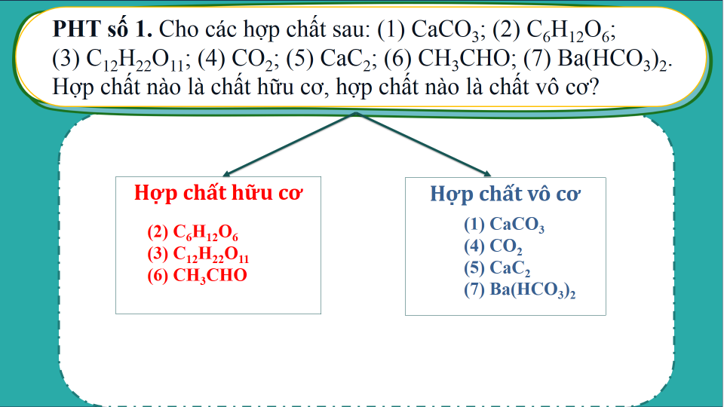
  Hợp chất hữu cơ
  Hợp chất vô cơ
Hoạt động 2: Tìm hiểu đặc điểm chung của các HCHC
a. Mục tiêu: HS hoạt động nhóm và làm việc cá nhân tìm hiểu đặc điểm chung của các HCHC
b. Nội dung: Đọc thông tin sgk, nghe giáo viên hướng dẫn, liên hệ với ví dụ ở phần khởi động, học sinh thảo luận, trao đổi.
c. Sản phẩm học tập: Câu trả lời của học sinh
d. Tổ chức thực hiện:
HOẠT ĐỘNG CỦA GV - HS | DỰ KIẾN SẢN PHẨM
Bước 1: GV chuyển giao nhiệm vụ học tập  1. Thành phần nguyên tố: Hs dựa vào ví dụ ở phần khởi động và hoàn thành Câu 2 (PHT)  2. Đặc điểm cấu tạo: Hs làm việc cá nhân trả lời câu hỏi  - Liên kết hoá học chủ yếu trong HCHC là liên kết gì? Vì sao?  - Phân biệt các dạng mạch C hoàn thành bài tập 3 ( PHT)  3. Tính chất vật lí: Hs làm việc nhóm cặp đôi hoàn thành câu 4 (PHT)  - Trạng thái tồn tại ở trong TN  - Nhiệt độ nóng chảy và nhiệt độ sôi  - Tính tan  4. Tính chất hoá học: Hs làm việc cá nhân trả lời câu hỏi của gv  - Khả năng phản ứng của HCHC, Liên hệ thực tế  - Độ bền của HCHC. Hs làm Câu 5 (PHT)  Bước 2: HS thực hiện nhiệm vụ học tập  + HS tiếp nhận nhiệm vụ, trao đổi, thảo luận.  + GV quan sát HS hoạt động, hỗ trợ khi HS cần  Bước 3: Báo cáo kết quả hoạt động và thảo luận  HS trả lời câu hỏi theo yêu cầu của GV cá nhân hoặc theo nhóm  Cá nhân hoặc nhóm khác bổ sung , nhận xét.  Bước 4: Đánh giá kết quả thực hiện nhiệm vụ học tập  + GV đánh giá, nhận xét. | II. Đặc điểm chung của các hợp chất hữu cơ  1. Thành phần nguyên tố  Trong thành phần của HCHC nhất thiết phải có C, thường có H, O, N, ít gặp halogen (X), S...  2. Đặc điểm cấu tạo  - Liên kết trong phân tử HCHC: chủ yếu là liên kết cộng hoá trị.  - Nguyên tử C có thể liên kết trực tiếp với nhau tạo thành mạch carbon.  3. Tính chất vật lí  - Ở điều kiện thường các hchc có thể ở dạng rắn, lỏng hoặc khí.  - Nhiệt độ nóng chảy và nhiệt độ sôi: thấp, dễ bay hơi.  - Tính tan: Ít tan trong nước nhưng tan tốt trong dung môi hữu cơ.  4. Tính chất hoá học  - HCHC thường kém bền với nhiệt và dễ cháy.  - Phản ứng hoá học của hợp chất hữu cơ thường xảy ra chậm và theo nhiều hướng khác nhau, tạo thành hỗn hợp các sản phẩm.
3. HOẠT ĐỘNG LUYỆN TẬP
a. Mục tiêu: Củng cố, luyện tập kiến thức vừa học.
b. Nội dung: Chơi trò chơi “Bông hoa hoá học”. Trả lời câu trả lời nhanh (mở quà trúng thưởng)
GV chuẩn bị sẵn: + 1 nhuỵ hoa: HCHC
+ 5 cánh hoa: Thành phần nguyên tố; Liên hết hoá học; Khả năng tan, T⁰_{nc}, T⁰_{s}; Phản ứng hoá học; Độ bền.
+ Bộ câu trả lời nhanh (mở quà trúng thưởng)
c. Sản phẩm: Là bài làm của học sinh (phụ lục đi kèm)
d. Tổ chức thực hiện: Hoàn thành “ Bông hoa hoá học”; Trả lời câu trả lời nhanh (mở quà trúng thưởng)
Bước 1: GV chuyển giao nhiệm vụ học tập
Bước 2: HS thực hiện nhiệm vụ học tập
Bước 3: Báo cáo kết quả hoạt động và thảo luận
Bước 4: Đánh giá kết quả thực hiện nhiệm vụ học tập
Câu hỏi trả lời nhanh (mở quà trúng thưởng)
Câu 1: Hợp chất hữu cơ nhất thiết phải chứa nguyên tố
A. hydrogen. B. nitrogen. C. oxygen. D. carbon.
Câu 2. Chất nào sau đây không phải là hợp chất hữu cơ?
A. CO_{2.} B. CH_{4.} C. CH₃COOH. D. HCOONa
Câu 3: Phản ứng hóa học của các hợp chất hữu cơ có đặc điểm là
A. thường xảy ra rất nhanh và cho một sản phẩm duy nhất.
B. thường xảy ra chậm, không hoàn toàn, không theo một hướng nhất định.
C. thường xảy ra rất nhanh, không hoàn toàn, không theo một hướng nhất định.
D. thường xảy ra rất chậm, nhưng hoàn toàn, không theo một hướng xác định.
Câu 4: Liên kết hóa học chủ yếu trong hợp chất hữu cơ là
A. ion. B. cho nhận. C. cộng hóa trị. D. hydrogen.
Câu 5. Nhận định nào sau đây đúng/ sai
A. Liên kết trong HCHC chủ yếu là liên kết cộng hoá trị. Đ
B. HCHC tan tốt trong nước, khó tan trong các dung môi hữu cơ. S
C. Phản ứng hữu cơ thường xảy ra nhanh. S
D. Hợp chất chứa C là hợp chất hữu cơ. S
4. HOẠT ĐỘNG VẬN DỤNG
a. Mục tiêu: Tạo điều kiện để HS làm quen dần với việc tìm tòi thông tin trong sách, sưu tầm tư liệu, rèn luyện phương pháp tự học, nâng cao năng lực giao tiếp, thuyết trình.
b. Nội dung: Đọc thông tin sgk, tìm hiểu thông tin quá sách báo, internet, nghe giáo viên hướng dẫn, học sinh thảo luận, trao đổi.
c. Sản phẩm học tập: Trình bày của HS
d. Tổ chức thực hiện:
GV cho HS tìm hiểu và giải thích kiến thức trong thực tiến, có liên quan các hợp chất hữu cơ.
HS có thể trả lời luôn tại lớp học hoặc giao về nhà tìm hiểu và trả lời, giờ học sau báo cáo, thuyết trình trước cả lớp.
1. Người ta thường dùng chất gì để loại bỏ vết sơn móng tay hay vết mực bút bi dây trên áo? Chất đó là chất vô cơ hay chất hữu cơ? Có thể dùng nước để rửa các vết màu này không? Vì sao?
- Trước thế kỉ XIX, vẫn tồn tại thuyết duy tâm cho rằng hợp chất hữu cơ được sinh ra trong các cơ thể sống và con người không thể tổng hợp chất hữu cơ từ nguồn vô cơ. Năm 1828, Friedrich Wöhler tình cờ tổng hợp được urêa (có công thức cấu tạo là (NH₂)₂CO
( 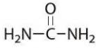 ) từ nước tiểu của người và động vật? Theo em urea là hợp chất hữu cơ hay hợp chất vô cơ? Con người có thể tự tổng hợp được hợp chất hữu cơ không?
* Giao nhiệm vụ về nhà
- Học bài và hoàn thành bài tập ở PHT, SGK, SBT.
- Chuẩn bị cho tiết học tiếp theo

BÀI 10: HỢP CHẤT HỮU CƠ VÀ HOÁ HỌC HỮU CƠ (tiết 2)
(Nội dụng: Phần II)

“Bông hoa hoá học”

Thành phần:
Luôn có:……
Thường có:…
Ít gặp……

Phản ứng xảy ra…..
……. hoàn toàn. Thu được……. sản phẩm

Liên kết hoá học chủ yếu ……………

HCHC

……. với nhiệt

Tan .. .. trong nước, tan…… trong dmhc;
T⁰_{nc}; T⁰_{S}……

Sản phẩm hs “ Bông hoa hoá học”

Thành phần:
luôn có: C
Thường có: H, O, N
Ít thấy: X, S

Phản ứng xảy ra chậm,
không hoàn toàn. Thu được hh sản phẩm

Liên kết hoá học chủ yếu:
Cộng hoá trị

HCHC

Tan Ít trong nước, tan nhiều trong dmhc;
T⁰_{nc}; T⁰_{S}: thấp

Kém bền với nhiệt

PHIẾU HỌC TẬP
Khái niệm
Câu 1. Cho các hợp chất sau: (1) CaCO₃; (2) C₆H₁₂O₆; (3) C₁₂H₂₂O₁₁; (4) CO₂; (5) CaC₂; (6) CH₃COOH; (7) Ba(HCO₃)₂. Những hợp chất nào là chất hữu cơ
A. 1,2,3,4. B. 2,3,6,7. C. 2,3,6. D. 1,4,5,7.
Thành phần nguyên tố
Câu 2. Thành phần phân tử hợp chất hữu cơ nhất thiết phải chứa nguyên tố ……….……….., thường có ……….…….…….., ít gặp……………………… ...

Đặc điểm cấu tạo

Câu 3. Hãy chỉ ra chất nào có mạch carbon hở không phân nhánh, chất nào có mạch carbon hở phân nhánh và chất nào có mạch vòng.

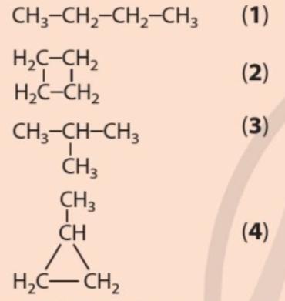
Tính chất vật lí
Câu 4: Các phát biểu sau đây đúng hay sai?
a. Đa số các hợp chất hữu cơ dễ tan trong nước, khó tan trong dung môi hữu cơ.
b. Điều kiện thường các hợp chất hữu cơ chỉ tồn tại ở trạng thái rắn.
c. Thường có nhiệt độ nóng chảy, nhiệt độ sôi thấp (dễ bay hơi).
d. Đa số các hợp chất hữu cơ ít tan trong nước, nhưng tan tốt trong dung môi hữu cơ.
Tính chất hoá học
Câu 5. Cho phản ứng đốt cháy 1 mol ethanol (C₂H₆O):
C₂H₆O(l) + 3O₂(g) 2CO₂(g) + 3H₂O(g) ΔrH⁰₂₉₈ = −1300kJ
Phản ứng trên là phản ứng thu nhiệt hay toả nhiệt? Dự đoán về mặt năng lượng, phản ứng trên xảy ra thuận lợi hay không.
Mở rộng
Câu 6. Trước thế kỉ XIX, vẫn tồn tại thuyết duy tâm cho rằng hợp chất hữu cơ được sinh ra trong các cơ thể sống và con người không thể tổng hợp chất hữu cơ từ nguồn vô cơ. Năm 1828, Friedrich Wöhler tình cờ tổng hợp được urêa (có công thức cấu tạo là (NH₂)₂CO từ nước tiểu của người và động vật? Theo em urea là hợp chất hữu cơ hay hợp chất vô cơ? Con người có thể tự tổng hợp được hợp chất hữu cơ không?

